C:\Users\user\Desktop\Asset 2.png**보도자료**

|  |  |  |  |  |  |  |  |
| --- | --- | --- | --- | --- | --- | --- | --- |
| 제공일자 : | 2019년 5월 7일(화) | | | | **팀장** | **고장환** | 02)2189-0961  (010-5001-6978) |
| 담당부서 : | 현대성우쏠라이트㈜ 홍보팀 | | | |
|  |  |  |
| 사진없음 □ | | 사진있음 ■ | 매수: 1매 |  | **차장** | **마성민** | 02)2189-0964  (010-7195-5311) |

|  |
| --- |
| **“현대성우그룹, 제주 푸드 앤 와인 페스티벌 후원 참여”**  - 스포츠, 전시, 페스티벌 문화예술진흥 후원을 통한 CSV 활동 증진 |

2019년 5월 7일 – 1987년 설립 이래로 자동차 부품 전문 업체로 현대성우캐스팅, 현대성우쏠라이트, 현대성우메탈을 둔 현대성우그룹은 2019 제주 푸드 앤 와인 페스티벌(JFWF)에서 현금 후원 혹은 장바구니 홍보물 제작 후원을 진행하고 있다고 7일 밝혔다.

제주 푸드 앤 와인 페스티벌은 2016년부터 매년 5월 제주도에서 개최되는 수익금을 기부하는 비영리 문화 행사이다. 제주에서 가장 규모가 큰 지역 축제 중 하나로서, 국내외 정상급 셰프들이 제주 청정 식재료를 활용해 요리를 선보이는 자리이기도 하다.

특히 지난해 개최된 JFWF 2018은 아시아 최초로 10일 간 개최된 음식 축제로서 제주의 농∙축∙수산물의 우수성을 홍보하면서 제주 미식관광의 새로운 콘텐츠를 제시하고, 제주 조리학과 대학생과의 협업으로 미래 인재 육성에 기여한 바 있다.

이번 페스티벌은 2일부터 11일까지 제주전역, 본태박물관, 제주한라대학교, 메종글래드 제주, 해비치호텔앤드리조트 제주 등에서 열리고 있다.

현대성우그룹은 미식을 알리는 축제의 목적에 알맞게 메인 가든디너 초청객원 700명이 식재료 등을 구입할 때 사용할 수 있는 장바구니 홍보물을 제작해 배포했다. 축제 활성화를 위해 운영비 2천만원을 후원하기도 했다.

현대성우그룹은 이번 후원 이외에도 일민미술관에서 열리는 전시 티켓을 구매해 전 직원에게 배포, 문화와 예술을 함께 나누는 활동을 2017년부터 계속 이어오고 있다. 이를 통해 일민미술관으로부터 감사패와 ‘문화예술지원기업 인증서’를 받으며 CSV(Creating Shared Value) 기업으로서의 영역을 확대하고 있다.

현재 일민미술관에서는 역사, 신화, 종교, 사랑과 같은 불멸의 가치들이 동시대성 안에서 어떠한 의미로 해석되고 새롭게 구성되는지, 6인의 시각 예술가들의 작업을 통해 탐구하는 전시인 ‘불멸사랑 Immortality in the Cloud’가 12일까지의 일정으로 열리고 있다.

현대성우그룹의 축제와 전시 후원 CSV 활동은 지금까지 진행했던 인디고레이싱팀 후원을 비롯한 여러 비인기 스포츠 종목의 후원에서 더 나아가, 예술 및 페스티벌로 문화진흥으로 그 범위를 확대하고자 마련됐다. 특히 2019년에는 제주 푸드 앤 와인 페스티벌(JFWF) 및 일민미술관 후원에 참가하면서 문화예술 지원기업으로서 자리매김하고 있다.

현대성우그룹은 스포츠를 넘어 다양한 분야의 문화예술을 지원하고 있다며 이를 통해 국내외 자동차 산업에 기여하는 기업으로서 사회의 문제점에 관심을 갖고 그 가치를 창출하는 데에 힘쓰겠다고 밝혔다.

이러한 활동을 통해 앞으로 현대성우그룹은 경영철학인 인간존중, 고객감동, 도전주의를 바탕으로 기업과 공동체의 상호보완적인 가치를 조화시키는 CSV 활동을 계속해 나가며 사회문제를 해결하고 경쟁력을 높여 나갈 예정이라고 덧붙였다.

[자료사진1]

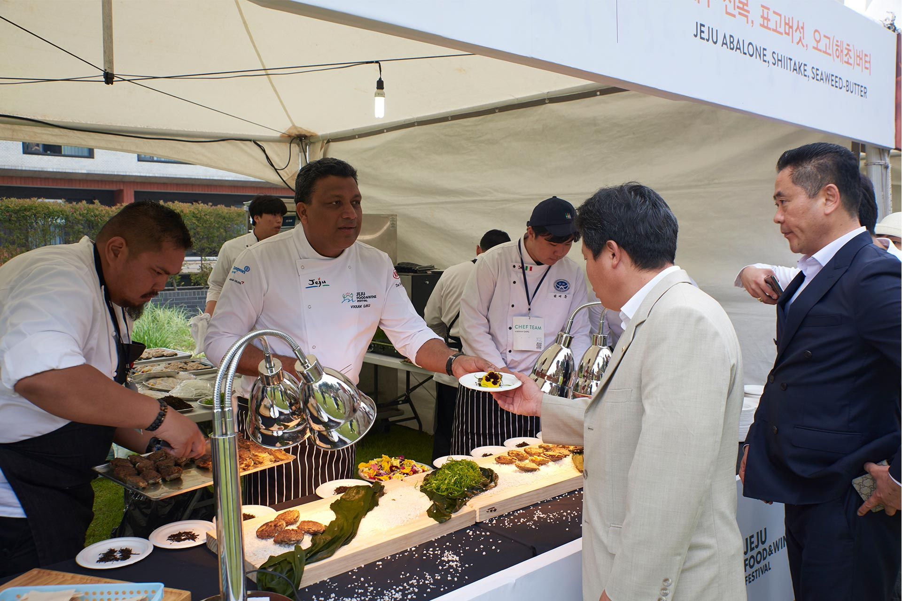

**< 2018 제주 푸드 앤 페스티벌 가든디너 행사 >**